停产报告
乌拉特前旗环境保护局：
由于2020试生产后，因工艺工艺原因无法正常生产，现在正在改造，预计2022年初能够完成。

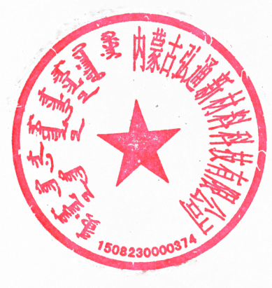

内蒙古弘通新材料科技有限公司
2021年11月20日

